Stajyer Yerleştirme Simülasyonu: Greedy ve Heuristik Yaklaşımların Karşılaştırmalı Analizi
I. GİRİŞ
Üniversite-sanayi iş birliğinin temel taşlarından biri olan staj programları, öğrenci yetkinlikleri ile sektör ihtiyaçlarının doğru eşleştirilmesini gerektirir. Ancak, popüler firmalara olan aşırı talep ve kısıtlı kontenjanlar, yerleştirme sürecini karmaşık bir optimizasyon problemi haline getirmektedir. Bu projede, 150 öğrenci ve 50 firmadan oluşan dinamik bir ekosistem simüle edilmiştir.
II. PROBLEM TANIMI VE KISITLAR
Problemin temel amacı, her öğrencinin bir firmaya yerleşmesini sağlarken sistemin toplam memnuniyetini maksimize etmektir. Problem şu kısıtlar altında tanımlanmıştır:
- Kontenjan Dengesi: Toplam kontenjan sayısı, toplam öğrenci sayısına tam olarak eşit olmalıdır.
- Tercih Sınırı: Her öğrenci, öncelik sırasına göre tam 5 firma tercihi yapmaktadır.
- Akademik Öncelik: Greedy yaklaşımı kapsamında, yerleştirme önceliği Genel Not Ortalaması (GNO) yüksek olan öğrencilere verilmektedir.
- Parametrik Yapı: Firma sayısı (30-50 arası) ve öğrenci sayısı (100-150 arası) değişken parametreler olarak sisteme girilebilmektedir.
III. VERİ SETİ MİMARİSİ
Simülasyonun başarısı, gerçekçi bir veri setine bağlıdır. Bu çalışmada kullanılan veriler şu kriterlere göre üretilmiştir:
- Firma Verileri: Her firmaya 1 ile 5 arasında rastgele kontenjan atanmış, toplam kontenjan öğrenci sayısına sabitlenmiştir.
- Öğrenci Verileri: GNO değerleri 2.00 ile 4.00 arasında uniform dağılım ile üretilmiştir. Tercihler ise firma havuzundan benzersiz (unique) olarak seçilmiştir.

IV. GREEDY (AÇGÖZLÜ) YÖNTEM ANALİZİ
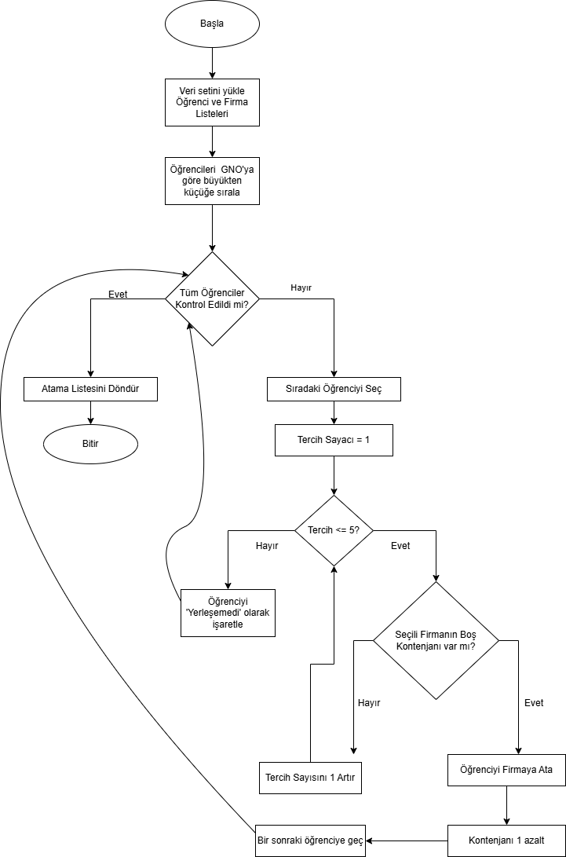
Greedy algoritması, yerleştirme sürecinin ilk aşamasını oluşturur. Algoritmanın çalışma prensibi, "her adımda o anki en iyi seçeneği tercih etmek" üzerine kuruludur.
A. Algoritma İşleyişi
Sistem, öğrencileri GNO'ya göre azalan sırada dizer. En üstteki öğrenciden başlayarak, öğrencinin tercih listesindeki firmaların kontenjanları kontrol edilir. Boş kontenjanı olan ilk firmaya yerleştirme yapılır ve ilgili firmanın kontenjanı güncellenir.
B. Karar Mekanizması ve Verimlilik
Algoritma, zaman karmaşıklığı açısından oldukça verimlidir Ancak, akademik başarısı yüksek öğrencileri ödüllendirirken, bu öğrencilerin popüler firmaları hızla doldurması nedeniyle düşük GNO'lu öğrencilerin yerleşememe riskini artırır. Bu durum, projenin ilerleyen safhalarındaki "Heuristik Yaklaşım" ihtiyacını doğuran temel unsurdur.

